Documentation QFaune

Version QGis : 3.34 LTR
Version QField : 3.3.11
Version QFaune : v1.2.3
Sommaire
1 Accéder à QFaune sur mobile 2
1.1 Par transfert de fichier 2
1.1.1 Directement dans les projets importés 2
1.1.2 Récupérer le dossier QFaune 2
1.1.3 Récupérer un zip 2
1.2 Via QFieldCloud 3
2 Préparer le projet sur QGis 4
2.1 Faire un tiles de la zone d’étude 4
2.2 Insérer de nouvelles couches 5
2.3 Supprimer des couches 5
2.4 Préparer des observations 5
2.5 Modifier le style des couches 5
3 Utilisation 6
3.1 Utilisation de l’application QField 6
3.1.1 L’interface 6
3.1.2 La géolocalisation 6
3.1.3 Le menu et l’arbre des couches 7
3.1.4 Le mode édition 7
3.1.5 Ajouter et modifier des observations 7
3.2 Utilisation du projet QFaune 10
3.2.1 La météo et les données projet 10
3.2.2 Les observations opportunistes 11
3.2.3 Protocole Avifaune 12
3.2.4 Protocole Chiroptère 12
3.2.5 Protocole Lépidoptère 13
3.2.6 Autres observations 14
4 Retour au bureau 15
4.1 Récupération des données 15
4.1.1 Par le cloud 15
4.1.2 Par transfert de fichier 16
4.2 Traitement des données 17
4.2.1 Affichage des données 17
4.2.2 Export au format SINP 17
4.3 Retour sur le terrain 18
4.3.1 Par le cloud 18
4.3.2 Par transfert de fichiers 19

Accéder à QFaune sur mobile
Le projet QFaune est déjà optimisé pour être directement utilisé sur QField. Il existe plusieurs méthodes pour y accéder sur son appareil mobile. Cependant, il est tout de même conseillé de modifier le nom du projet avant d’y accéder sur mobile, pour plus de clarté entre les différents projets. Pour mieux se repérer, il est conseiller de changer :
- le nom du dossier contenant le projet QGis
- le nom du projet QGis lui même
- le titre du projet dans QGis (Dans QGis : >Projet >Propriétés >Général >Titre du projet)

Par transfert de fichier
Le moyen de plus simple d’accéder à QFaune sur mobile est d’y transférer le dossier QFaune (celui contenant directement le projet QGis et les données). Pour cela, il existe trois possibilités.

Directement dans les projets importés
Copier le dossier QFaune, et le coller dans le répertoire QField sur son appareil mobile :
C: >Appareil Android >Espace de stockage interne partagé >Android >data >ch.opengis.qfield >files >Imported Projects

Une fois sur mobile, le projet est accessible ici :
>Ouvrir un fichier local >Projets importés >Nom_du_projet >Nom_du_projet

Récupérer le dossier QFaune
Copier le dossier QFaune, et le transférer sur l’appareil mobile (peut importe où).

Dans QField, importer le projet dans l’application via :
>Ouvrir un fichier local > + (le bouton vert en bas à droite) >Importer un projet à partir d’un dossier
Rechercher le dossier QFaune dans l’arborescence du mobile, et sélectionner ‘Utiliser ce dossier’.

Le dossier est maintenant copié dans la mémoire de l’application. Pour le retrouver, suivre :
>Ouvrir un fichier local >Projets importés >Nom_du_projet >Nom_du_projet

Récupérer un zip
Zipper le dossier QFaune, et le transférer sur l’appareil mobile (peut importe où).

Dans QField, importer le projet dans l’application via :
>Ouvrir un fichier local > + (le bouton vert en bas à droite) >Importer un projet depuis le ZIP
Dans l’arborescence du mobile, sélectionner le ZIP du projet.

Le dossier est maintenant dézippé dans la mémoire de l’application. Pour le retrouver, suivre :
>Ouvrir un fichier local >Projets importés >Nom_du_projet >Nom_du_projet

Via QFieldCloud
Le QFieldCloud est un moyen très pratique pour accéder à QFaune, sécuriser ses projets, et transférer ses données du mobile à l’ordinateur ou inversement. Cependant, il nécessite une inscription, et son utilisation gratuite est limitée à 100Mo. Pour plus d’information consulter https://qfield.cloud/pricing.html.
Pour accéder au Cloud depuis QGis, il faut avoir installé l’extension QFieldSync, et s’être identifié.
Dans la barre d’outil QFieldSync, cliquer sur l’icône Cloud 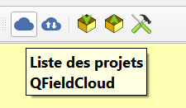
En bas à gauche, créer un nouveau projet 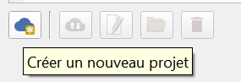
Garder le paramètre ‘Convertir le projet actuel’ et continuer
Les détail du projet vont apparaître, avec le nom donné au projet. Pour le projet local, deux options :
- Garder le dossier par défaut, dans le dossier ‘Qfield’. Cela permet d’avoir tous les projets cloud stockés au même endroit.
- Changer pour un dossier dans l’arborescence de l’ordinateur (Exemple : C:/Documents/Projets/CarriereMachin/Carto). Cela permet d’avoir les données terrain directement dans le répertoire du projet. Attention, ce chemin ne doit pas être modifié par la suite !
Valider en cliquant sur ‘Créer’
Une fois le projet converti et téléchargé, il est disponible sur QField. Attention, le projet maintenant ouvert sur Qgis est désormais la version cloud : celle qui va communiquer avec la version terrain (on le voit grâce à l’inscription ‘QFieldCloud’ entre parenthèses après le nom du projet). C’est cette version qu’il faut conserver. Pour éviter toute confusion, il est conseillé de supprimer le dossier QFaune à partir duquel a été préparé le projet.
Depuis l’écran d’accueil de QField, aller dans ‘Projets QFieldCloud’. Cliquer sur le projet, il va se télécharger sur l’appareil. Une fois le téléchargement terminé, on peut y accéder en re-cliquant dessus. Au delà du téléchargement du projet pour la première fois, c’est à partir de cette interface qu’on accède à tous les projets, qu’ils soient récents ou anciens.

Préparer le projet sur QGis

Faire un tiles de la zone d’étude
Si les terrains étudiés se situent dans des zones avec une faible couverture réseau, il est conseillé de faire ce que l’on appelle des tiles. C’est un extract d’un fond de plan ou d’une orthophoto stocké sur mobile, accessible même si la connexion internet est interrompue.
- Centrer le canevas de QGis sur la zone d’étude
- Ne sélectionner que les couches que l’on veut faire apparaître (généralement un fond carto)
- Rechercher l’algorithme ‘Générer des tuiles xyz (MBTiles)‘
- Dans ‘Extent’, utiliser l’emprise actuelle du canevas
- Laisser 12 en zoom min, et sélectionner le zoom max en fonction de la précision voulue :
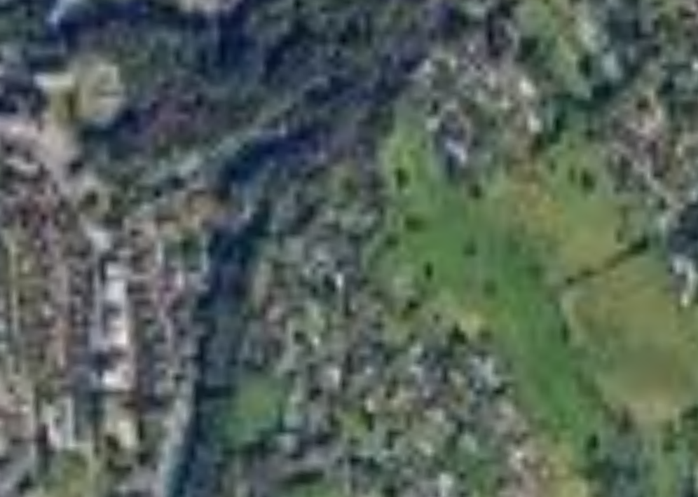Zoom max:14
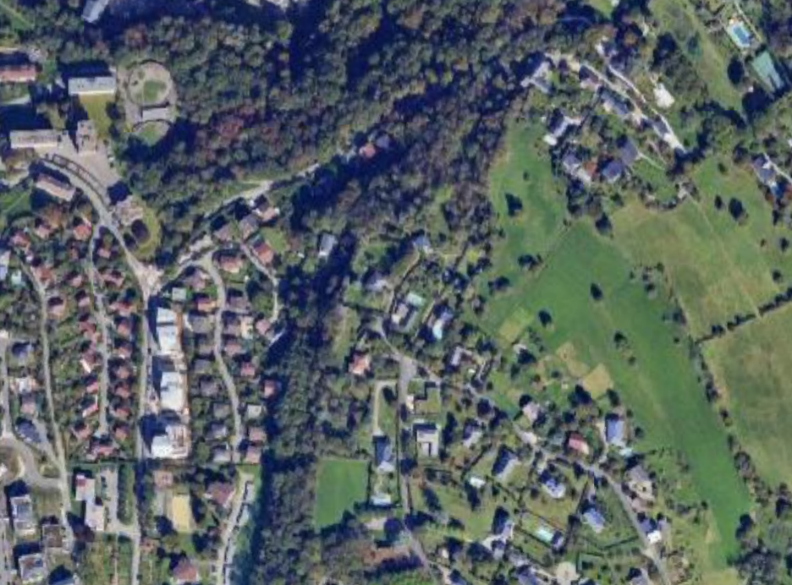Zoom max:16
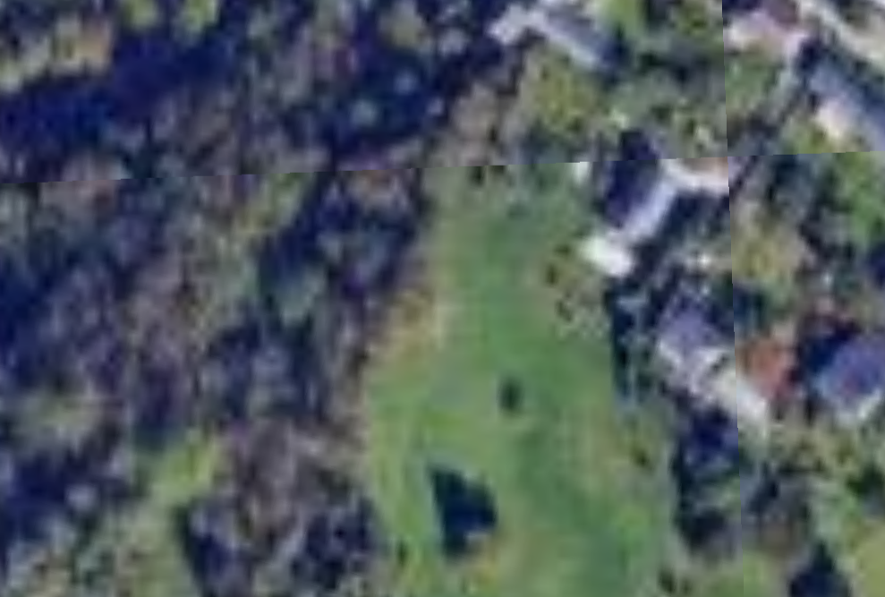Zoom max:16
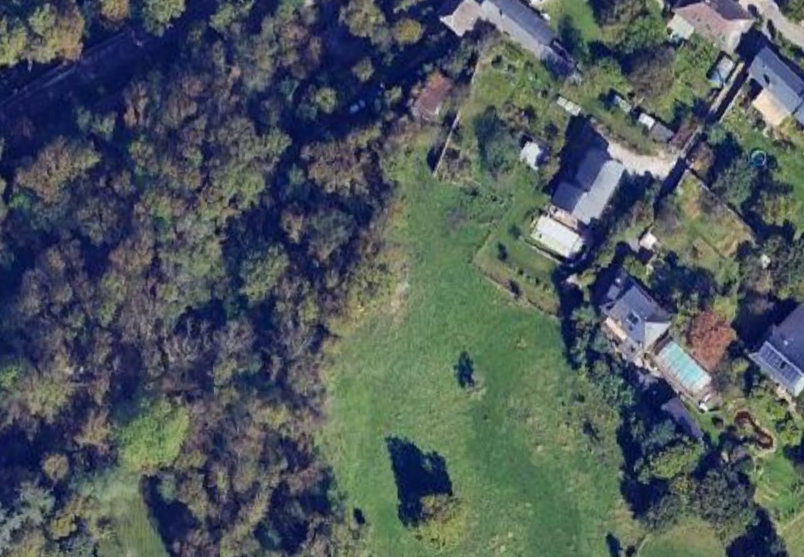Zoom max:18
Attention, plus la précision est grande, plus la création du tiles va durer longtemps, et plus il va être lourd ! Pour régler au mieux la précision du tiles, on peut s’aider de l’extension ‘Zoom Level Plugin’.
- En fichier de sortie, sélectionner le dossier où se situe le projet QFaune.
- Laisser les autres paramètres tels quels
- Lancer l’algorithme. Une fois terminé, insérer le MBTiles créé directement dans le projet QGis, dans le groupe ‘Fonds de Carte – Hors connexion’
> Il est possible de faire plusieurs MBTiles qu’on peut activer/désactiver une fois sur le terrain. (Ex : Plan IGN et orthophoto)Avant d’aller sur le terrain, il est conseillé de désactiver le groupe ‘Fonds de carte’ pour éviter que l’application ne télécharge les fonds de carte via internet.

Insérer de nouvelles couches
Il est possible d’insérer tout types de couches dans le projet QGis. L’idéal est de les mettre dans le groupe ‘Autre couches’. Ces couches peuvent être activées ou désactivées une fois sur le terrain. Elles peuvent aussi être éditées si besoin. Ex : périmètre du projet, occupation du sol, bibliographie…
Attention, Pour qu’elles soient intégrées au projet sur le terrain, ces couches doivent d’abord être enregistrées dans le dossier du projet !

Supprimer des couches
Toutes les couches présentes ne sont pas forcément utiles dans un projet. Plutôt que de les supprimer, il est conseillé de les masquer. Pour cela, le mieux est d’utiliser le plugin ‘Invisible layers and groups’. Cela permet de sélectionner facilement les couches à masquer, et de les ré-afficher si besoin.

Préparer des observations
Il est possible de saisir des informations avant d’aller sur le terrain. Par exemple, on peut prépositionner les protocoles pour les retrouver sur le terrain. On peut aussi ajouter des indications dans les couches divers.

Modifier le style des couches
Avant de partir sur le terrain, il est possible de modifier les styles si besoin : couleur, forme, taille…
Attention : ne pas copier coller le style depuis une autre couche. Cela effacerait les formulaires préparamétrés qui servent à la saisie des données !

Utilisation

Utilisation de l’application QField

L’interface
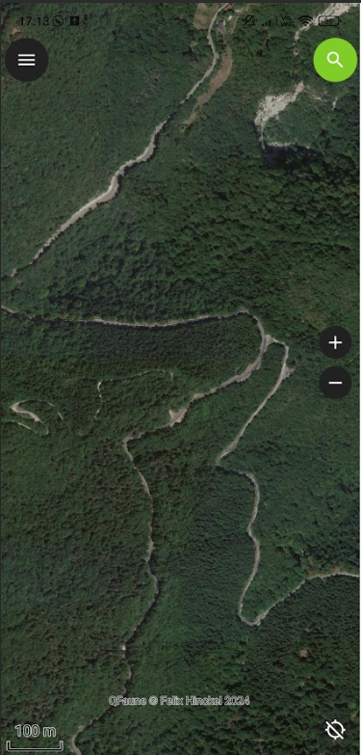
L’interface de l’application est très simple : Derrière le canevas central où s’affichent les couches, on distingue 5 éléments :
- L’échelle et la flèche du nord (absente quand le canevas est déjà orienté au nord)
- Les boutons de zoom (il est aussi possible de zoomer avec deux doigts)
- Le boutons de recherche, en haut à droite. Ce bouton permet de faire une recherche parmi les données du projet. On peut retrouver les observations d’une espèce en particulier, ou simplement s’informer sur ses statuts.
- Le bouton de géolocalisation, en bas à droite
- Le bouton d’accès au menu, en haut à gauche

La géolocalisation
En appuyant sur le bouton de géolocalisation, elle s’active, et le canevas se centre sur notre position. À n’importe quel moment, ce bouton permet de recentrer le canevas sur notre position. Si le canevas est déjà recentré, ce bouton permet de suivre également l’orientation de la boussole. Pour revenir sur une vue orientée au nord, il faut simplement cliquer sur la flèche du nord.
En appuyant longtemps sur le bouton de localisation, un menu spécifique s’ouvre. En particulier, il est possible de Montrer les informations de position. Cet outil très utile permet entre autre d’avoir accès à la précision du GPS à tout moment. Dans les paramètres de positionnement on trouve d’autres choses utiles, comme par exemple l’indicateur de précision.
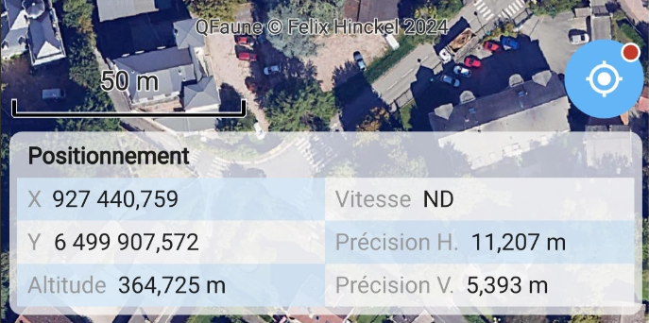
Ci dessus, un exemple des informations de position. L’indicateur de position est aussi activé, c’est le point rouge sur le bouton de géolocalisation. Il devient orange quand la précision passe sous les 5m, et vert quand elle passe sous 1m. Ces valeurs peuvent aussi être modifiées.

Le menu et l’arbre des couches
En appuyant sur le bouton menu , on accède au menu de l’application et à l’arbre des couches.
Le menu permet principalement de naviguer entre les différents projet et d’accéder aux paramètres.
L’arbre des couches est similaire à celui de QGis : les groupes se déplient grâce à la flèche, et la visibilité des couche peut être activée et désactivée avec l’icône en forme d’œil.
> En appuyant plus longtemps sur une couche, on a accès à d’autre options : afficher les étiquettes, régler l’opacité, ou afficher la liste des entités.
Attention : Avant de commencer à saisir des données, il est vivement conseillé d’activer le mode d’édition rapide, via les paramètres de l’application ! Cela permet d’utiliser les protocoles dès leur création.
Deuxième astuce : Dans les paramètres, il est conseillé d’afficher le formulaire d’attribut en plein écran. Cela facilite la prise de données.

Le mode édition
Par défaut, le projet est en mode navigation. Pour pouvoir renseigner des données, il faut passer en mode édition. En haut à gauche du menu se situe un petit bouton pour passer du mode navigation (la carte) au mode édition (le crayon). Activer ce mode édition : 
> Une fois le mode édition activé, il permet d’éditer toutes les couches du projet. Pour passer d’une couche à l’autre, il suffit de la sélectionner dans le menu.

Ajouter et modifier des observations
Une fois ce mode édition activé, un nouveau bouton + vert apparaît :  et un curseur se place au centre de l’écran. En appuyant sur le + vert, un point se crée, et le formulaire apparaît. Pour valider la saisie de l’observation, il faut appuyer sur le ‘V’ à gauche du formulaire : 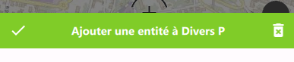 .
Juste au dessus du bouton de géolocalisation, ce bouton 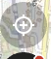 permet de bloquer la position du curseur sur sa position GPS. Cela permet d’être sur de saisir des observations à l’endroit même où on se trouve.

Modifier une observation
Pour modifier une observation, il faut quitter le mode édition. En appuyant sur l’observation en question, une liste des entités s’ouvre. En appuyant sur le nom de l’entité, on ouvre son formulaire. Pour modifier les informations de l’observation, il faut appuyer sur . Les trois points ouvrent un menu avec plus d’options, comme déplacer ou supprimer l’observation.
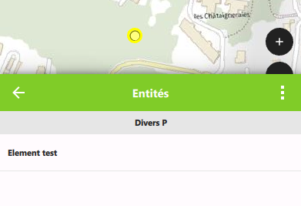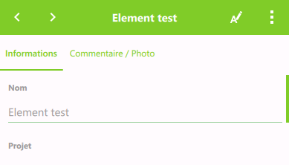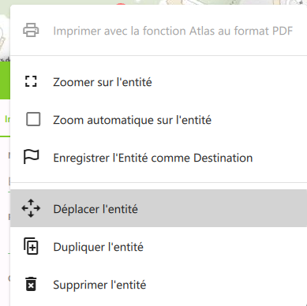

Numériser des lignes ou des polygones point par point
Pour les couches de lignes et polygones, la saisie de la géométrie se fait point par point :
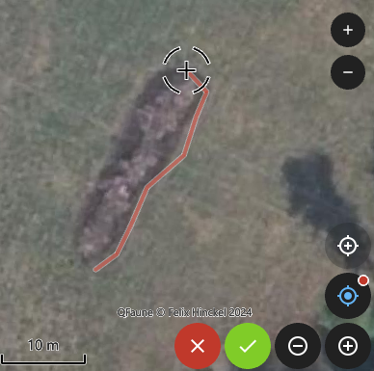
Après avoir appuyé sur le + vert, des boutons de numérisation apparaissent. Le + permet de rajouter des sommets, et le – de supprimer le dernier sommet. Le V vert valide la géométrie, et le x rouge annule la saisie. Dans les options, il est possible d’activer l’ajout de sommet par les touches volume du téléphone. Cela rend la numérisation plus rapide.
En cliquant sur le crayon en haut à gauche de l’écran, on accède aux aides à la numérisation :
 La capture permet d’activer l’accrochage sur les couches visibles à l’écran.
 L’édition topologique permet de vérifier si la géométrie de l’entité est conforme aux règles topologiques de la couche (il n’y en a pas dans QFaune).
 La numérisation à main levée permet de dessiner directement sur l’écran avec un stylet.
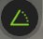 L’accrochage d’angle permet de bloquer la numérisation sur certaines valeurs d’angles. Cela permet par exemple de numériser des coins à 90° ou des bâtiments.

Numériser des lignes ou des polygones par suivi
Il est possible de tracer des lignes ou des polygones par suivi GPS.
- A partir du menu, appuyer longuement sur la couche à numériser
- Appuyer sur ‘Paramètre de Suivi’
- Appuyer sur ‘Démarrer le suivi’
- Renseigner les champs et valider
> L’application va suivre la position GPS pour créer le suivi. Durant la création du transect, il n’est pas possible d’éditer l’entité. Mais il est possible d’ajouter des observations dans les autres couches.
- Une fois le suivi terminé, appuyer longuement sur la couche à numériser à partir du menu, et terminer le suivi.
Attention, l’application QField ne permet pas de récupérer la position GPS si l’application n’est pas ouverte sur la tablette !

Utilisation du projet QFaune

La météo et les données projet
Avant de renseigner des observations, que ce soit au bureau ou sur le terrain, il faut préciser les données du projet.
- Depuis la couche Projet, ajouter un nouvel élément (bouton vert en bas à gauche).
- Renseigner les informations : nom de l’observateur, nom du projet, et région du projet.
- Valider avec le ‘V’ en haut à gauche
> A partir de maintenant, ce sont ces informations qui vont s’appliquer à toutes les observations. Pour les observations de Faune les statuts régionaux affichés dépendent de la région renseignée. Si l’observateur change, il suffit d’ajouter un nouvel élément à la couche Projet. Les nouveaux points auront ce nouvel observateur, alors que les anciens garderont celui renseigné au moment de leur création.
La première chose à renseigner sur le terrain est la météo.
- Depuis la couche météo, ajouter un nouvel élément (bouton vert en bas à gauche).
- Renseigner les informations : Vent, Température, Ciel.
- Valider avec le ‘V’ en haut à gauche
> A partir de maintenant, ce sont ces informations qui vont s’appliquer à toutes les observations. Si le temps change, recréer une météo exactement de la même manière. Les nouveaux points auront cette nouvelle météo, alors que les anciens garderont la météo du moment de leur création. La couche météo, qui est une simple table, constitue un historique daté de toutes les météos du projet.

Les observations opportunistes
Pour ajouter une observation opportuniste, il faut passer par le menu pour sélectionner la bonne couche (avifaune, lépidoptères, odonates…). Une fois la bonne couche sélectionnée, il est possible d’ajouter une observation via le bouton + vert en bas à gauche de l’écran. Le formulaire s’ouvre alors avec trois onglets : Observation, Commentaire/Photo, et Informations.
Dans l’onglet Observation, toutes les informations importantes à saisir sont regroupées :
- Dans le champ ‘Nom’, la petite loupe permet de choisir facilement dans toutes les espèces disponibles. On peut écrire n’importe quelle partie du nom vernaculaire ou scientifique pour restreindre la liste (faire attention aux accents). Si jamais le nom n’est pas présent, ou la détermination n’est pas certaine, le champs ‘Autre’ permet de rentrer un nom librement. Une case doute peut être cochée si besoin.
Une fois le nom d’espèce choisi, ce bouton apparaît. En appuyant dessus, on accède aux informations sur l’espèce : CD_REF, noms scientifiques et vernaculaires, et tous les statuts de protection et de menace à l’échelle nationale et régionale.
- Le champs nombre est à renseigner pour valider l’observation.
- Les informations comme le comportement, le stade de vie ou le sexe de l’individu peuvent être renseignées ici.
L’onglet Commentaire/Photo n’est pas obligatoire. Pour les photos, il est possible d’en ajouter autant que nécessaire. Dans le champs ‘Photo’, sélectionner les trois points et ‘Prendre une photo’. Il est aussi possible de prendre une photo dans la galerie via ‘Joindre un fichier .
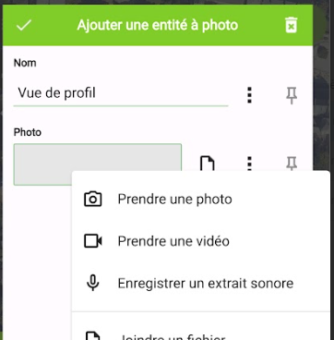
Astuce : à droite de chaque champs se situe une punaise. En l’activant, la valeur reste en mémoire pour la prochaine observation. Cela permet de numériser rapidement de nombreuses observations identiques.
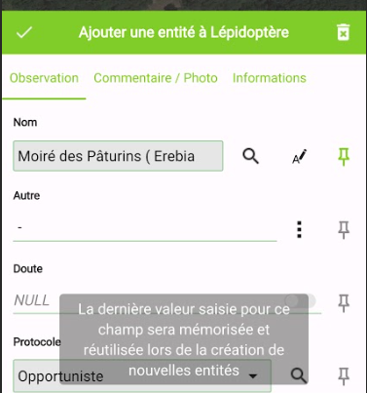

Protocole Avifaune
Pour les protocoles Avifaune (IPA ou Repasse), il est possible de passer directement par la couche ‘Protocole – Avifaune’ :
En ajoutant un point à l’endroit de l’écoute, un formulaire s’ouvre avec trois onglets :
- Le premier pour le nom du Protocole, une case à cocher si c’est un protocole Repasse, et un commentaire.
- Le deuxième contient les informations de météo, la date, et l’heure. Elles sont renseignées automatiquement, mais il est possible de les changer.
- Le dernier fait un lien avec la couche avifaune, en recensant les espèces entendues durant le protocole.
Pour valider le protocole, appuyer sur le ‘V’ en haut à gauche.
En cliquant sur le figuré du protocole, il est possible de l’éditer (), et de rajouter des espèces :
- A partir du dernier onglet appuyer sur le bouton + noir permet pour ajouter une espèce.
- Le protocole disparaît de l’écran, pour pouvoir pointer l’observation ( + vert en bas à gauche)
- Un nouveau formulaire apparaît, permettant de renseigner une espèce dans la couche Avifaune. Seul le paramètre ‘Protocole’ est bloqué.
- Une fois l’observation validée, on est de retour sur la page du protocole.
> Le protocole repasse marche exactement de la même manière. En cochant la case ‘Repasse’, un nouvel onglet apparaît pour renseigner les espèces testées, ce qui permet de garder une trace en cas de non réponse. En cas de réponse, renseigner l’observation via le dernier onglet, comme pour un protocole IPA classique.
> A noter que les points des protocoles peuvent êtres créées en avance directement sur Qgis. Une fois sur le terrain, il faut juste éditer le point pour ajouter les espèces.

Protocole Chiroptère
Le fonctionnement du protocole Chiroptère est identique au protocole Avifaune. Un point protocole est créé, que ce soit sur au bureau sur Qgis ou sur le terrain sur Qfield, en renseignant (sur le moment ou plus tard) les informations de météo, la date et l’heure.
Les espèces sont ajoutées via le dernier onglet, tout comme le protocole avifaune.
Seule différence : quand on ajoute une espèce dans un protocole avifaune, la date l’heure et la météo sont enregistrées automatiquement au moment de l’observation. Si on ajoute les observations de chiroptères après un enregistrement, il faut modifier ces informations pour correspondre au moment de l’enregistrement.

Protocole Lépidoptère
Le protocole Lépidoptère garde le même principe, mais fonctionne différemment.
- A partir du menu, appuyer longuement sur la couche ‘Protocole Lépidoptère’
- Appuyer sur ‘Paramètre de Suivi’
- Appuyer sur ‘Démarrer le suivi’
- Renseigner un nom et valider
> L’application va suivre la position GPS pour créer le transect. Durant la création du transect, il n’est pas possible d’éditer le protocole. Il faut donc ajouter les espèces via la couche Lépidoptère.
- En créant une nouvelle observations lépidoptère, renseigner le protocole en cours.
- Une fois le protocole terminé, appuyer longuement sur la couche ‘Protocole Lépido’ à partir du menu, et terminer le suivi.
> Les observations lépidoptères sont donc des points, seulement reliées au transect par le nom du protocole. Pour le terrain, il n’est pas possible d’avoir les observations sous la forme de transect. Cependant, dans le dernier onglet du protocole, on peut avoir une liste d’espèces rencontrées. Il est possible sur Qgis de recréer les transects par espèce une fois rentré du terrain.
> Attention, l’application Qfield ne permet pas de récupérer la position GPS si l’application n’est pas ouverte sur la tablette !
> Pendant la création du transect, il n’est pas nécessaire de garder cette couche activé. La visualisation du transect en création est assez lourde, et peut faire ramer l’application.

Autres observations

Session
Tout comme pour le protocole lépidoptère, il est possible de faire un suivi de la session en cours. Attention cependant, le suivi GPS n’est pas possible si l’application n’est pas ouverte !

Arbres
Une couche est prévu pour renseigner les arbres à gîte, à cavité, et à biodiversité. Dans les grandes lignes, elle fonctionne comme pour les observations opportunistes.

Fourmis
Une couche est prévue pour recenser les placette de myrmica. En créant un point, il faut renseigner un nom unique à chaque placette. Trois stades sont possibles : en attente, absence, et présence. Par défaut, une placette est mise en attente à sa création. En repassant sur la placette, on peut préciser l’absence ou la présence de myrmica. Le figuré change alors de couleur sur la carte.

Divers
Trois couches d’éléments divers ont été ajoutées pour pouvoir renseigner tout autre types d’observations.

Retour au bureau

Récupération des données
Une fois la session de terrain effectuée, il y a quelques manipulations à faire pour récupérer les données sur Qgis.

Par le cloud

Sur Qfield
- A partir du menu, appuyer sur l’icone du cloud 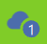 (le nombre correspond aux modifications apportées)
- Deux choix possibles : ‘pousser les informations’, pour envoyer les infos rapidement, ou ‘synchronisation’, pour harmoniser le projet en cas de changement sur le cloud. En général, pousser les modifications est suffisant.

Sur Qgis
Il faut dans un premier temps accéder au projet lié au cloud, puis intégrer les modifications :
- Depuis un Qgis vierge, ouvrir l’interface QFieldCloud
- Sélectionner le projet à ouvrir avec un clic simple sur son nom, puis l’ouvrir grâce à cette icône dans la barre du bas : 
>Pour être sur d’être sur la bonne version du projet, le nom du projet tout en haut à droite doit être suivi le ‘(QFieldCloud)’.
- Une fois sur le projet, lancer la synchronisation via cet icône : 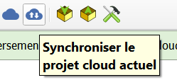
- Pour tout récupérer du terrain, cliquer sur ‘Préférence pour le cloud’. Toutes les flèches passent de la droite vers la gauche (du cloud vers le projet Qgis). Cliquer ensuite sur ‘Lancer les actions’.
> Les données sont maintenant disponibles sur Qgis !

Par transfert de fichier

Sur Qfield
Si le projet est stocké sur la mémoire de l’appareil mobile, les modifications QField s’enregistrent automatiquement.

Sur Qgis

Envoyer le projet en ZIP
Le plus simple pour récupérer les données est de les envoyer sous forme de dossier compressé. Depuis l’accueil de QField, accéder à >Ouvrir un fichier local >Projets importés. Sur la ligne du projet à exporter, ouvrir les options avec les trois petits point et sélectionner ‘Envoyer le dossier compressé à’. Il ne reste qu’à choisir le moyen de récupérer le zip : par messagerie, mail ou encore sur un drive.
Une fois le fichier récupéré et dézippé, il contient le projet Qgis avec toutes les données modifiées, qu’il est possible d’ouvrir comme n’importe quel projet Qgis.

Récupérer le dossier sur la mémoire mobile
Une autre méthode est de récupérer le dossier directement dans la mémoire de l’appareil mobile, ici :
C: >Appareil Android >Espace de stockage interne partagé >Android >data >ch.opengis.qfield >files >Imported Projects
Il est aussi possible d’enregistrer le projet dans un dossier du téléphone, pour le rendre plus accessible. Depuis l’accueil de QField, accéder à >Ouvrir un fichier local >Projets importés. Sur la ligne du projet à exporter, ouvrir les options avec les trois petits point et sélectionner ‘Exporter vers le dossier’. Une fois le dossier d’export sélectionné, le projet y est copié.

Copier coller le dossier correspondant au projet dans un répertoire dans le PC. Dans ce dossier se trouve le projet Qgis avec toutes les données modifiées, qu’il est possible d’ouvrir comme n’importe quel projet Qgis.

Traitement des données

Affichage des données
Une fois au bureau, il est toujours possible d’ajouter, de modifier, et de supprimer des données. Pour accéder aux observations, deux options :
- La vue formulaire, idéale pour éditer les données une par une. Elle reprend la vue disponible sur QField
- La vue table attributaire, idéale pour analyser et trier l’intégralité des données. Sur cette vue sont disponibles tous les statuts de l’espèce.
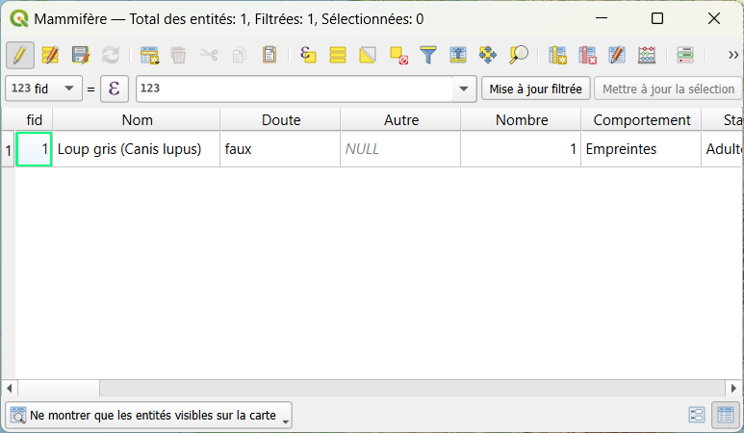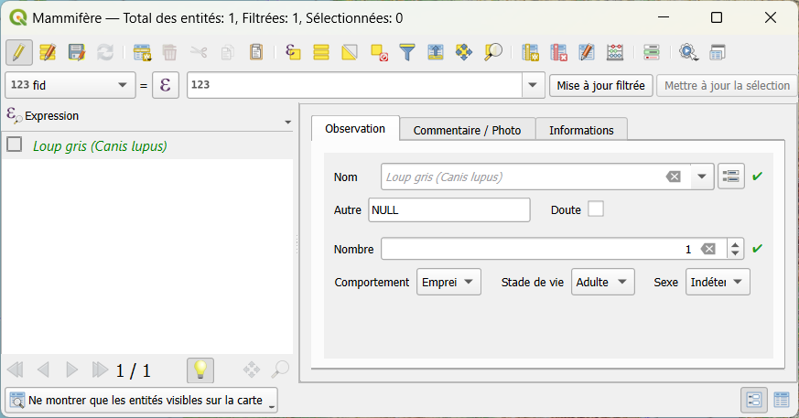
Pour passer d’une vue à l’autre, il faut cliquer sur ces boutons, en bas à droite de la fenêtre : 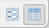.

Export au format SINP
À partir des couches d’observation faune, il est possible d’exporter les observations dans un CSV au format demandé par le SINP sur sa plateforme Dépobio. Plus d’information sur le format ici.
Pour lancer l’export, il faut se rendre dans la table attributaire d’une des couches observation Dans la barre d’outil se trouve le bouton Actions, d’où il est possible de lancer l’export SINP
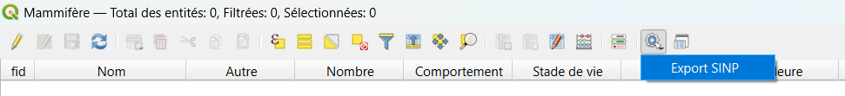
Une fenêtre s’affiche pour sélectionner les couches à exporter. Une fois l’emplacement indiqué, l’export crée le csv et l’intègre dans QGis, où il est possible de le modifier si besoin.

Retour sur le terrain
Une fois les données récupérées sur l’ordinateur, il est possible de repartir pour de nouveaux passages terrains. Quelle que soit le type de synchronisation choisie, il y a quelques règles à respecter.
Il est tout à fait possible d’ajouter, supprimer, et modifier des observation depuis Qgis. Tant que la couche éditée est enregistré, les modifications seront enregistrées.
Attention, pour ajouter des couches au projet, il est impératif qu’elles soient enregistrées dans le dossier projet, au même niveau !
Une fois les modification effectuées, s’assurer que le projet est bien enregistré avant de passer à la synchronisation :

Par le cloud

Sur Qgis
Pour les projets stockés sur le cloud, la manipulation est presque la même que pour la récupération des données.
À partir du projet lié (son nom est suivi de ‘QFieldCloud’), lancer la synchronisation des données avec le cloud via cet icône :

Pour mettre à jour le projet cloud, cliquer sur ‘Préférence pour le local’. Toutes les flèches passent de la gauche vers la droite (du projet QGis vers le cloud). Cliquer ensuite sur ‘Lancer les actions’.
Le projet stocké sur le cloud est maintenant à jour !
Attention, si le cloud contenait des données différentes, celles ci seront écrasée ! Si par mégarde ce cas survient, il est possible de les récupérer via le versionnage des fichiers dans le cloud.

Sur Qfield
- Depuis l’écran d’accueil de QField, aller dans ‘Projet QFieldCloud’
- Cliquer sur le projet, qui va s’ouvrir normalement.
- Dans le menu, l’icône cloud affiche un point d’exclamation : . Appuyer sur l’icône et lancer la synchronisation.
Le projet est maintenant à jour !

Par transfert de fichiers

Sur Qgis
Pour les projets qui ne sont pas stockés sur le cloud, la manipulation est la même que lors de la création du projet.

Sur Qfield
Une fois sur l’appareil mobile, il faut écraser le projet déjà présent dans la mémoire de l’application. L’application le fait automatiquement si le nom est identique, mais il est tout de même conseillé de le faire manuellement avant. (>Ouvrir un fichier local >Projets importés > Propriétés (trois petits points) >Supprimer le projet).
Une fois remplacé, le projet disponible comportera les modifications.

